Габдулла Тукай биографиясе
[үзгәртү | вики-текстны үзгәртү]
Wikipedia — ирекле энциклопедия проектыннан ([http://tt.wikipedia.org.ttcysuttlart1999.aylandirow.tmf.org.ru/wiki/Габдулла Тукай биографиясе latin yazuında])
Навигациягә күчүЭзләүгә күчү
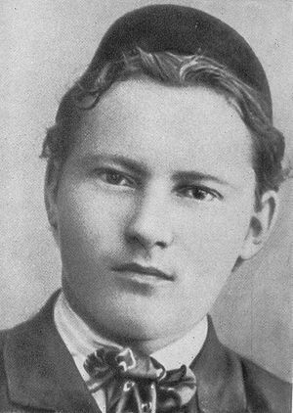

Эчтәлек
- 1 Балачак
- 2 Уральск чоры
- 3 Казан чоры
- 4 Соңгы көннәр
- 5 Тукай безнең көннәрдә
- 6 Чыганаклар

Балачак[үзгәртү | вики-текстны үзгәртү]
Булачак шагыйрь хәзерге Арча районының (ул вакытта Казан губернасы, Мәңгәр вулысы) Кушлавыч авылында 1886 елның 26 апрелендә (иске стиль буенча 14 апрельдә) Мөхәммәтгариф мулла гаиләсендә дөньяга килә. Малай туып биш ай үткәч, Мөхәммәтгариф хәзрәт үлеп китә. Тол калган Мәмдүдәне (Габдулланың әнисен) Сасна мулласына кияүгә бирәләр. Бәләкәй Габдулланы авылның Шәрифә исемле фәкыйрь бер карчыгына вакытлыча асрамага калдыралар. Шунда аның газаплы, авыр тормышы башлана.
Бераз соңрак әнисе баланы үзе янына ала. Ләкин бәхетле чаклар озак булмый: әнисе дә вафат була. Үги атасы-мулла Габдулланы, озак та тормастан, әнисе ягыннан бабасына - Өчиле авылына кайтарып җибәрә. Ә инде бу гаиләдә балалар болай да күп була, шуңа Апуш күп кыенлыклар кичерә.
Бәләкәй Габдулла монда ятимлекне генә түгел, ачлыкны да татый. Бабасы, күрше авыллардан икмәк сыныклары теләнеп алып кайтып, балаларын ач үлемнән саклый. Ә бервакыт баланы, Казанга баручы бер ямчыга утыртып, ерак, билгесез сәфәргә озаталар. Теге ямчы исә Печән базарына килгәч: «Асрарга бала бирәм, кем ала?» — дип кычкырып йөри...
Халык арасыннан бер кеше чыгып малайны үзләренә алып кайта. Яңа бистә һөнәрчесе Мөхәммәтвәли абзый белән Газизә абыстай шулай итеп малайлы булалар. Тукай өчен бу исә — бишенче оя. Бәләкәй Габдулла бу гаиләсендә ике ел буена ярыйсы гына яшәгәч, тагын артып кала; әти-әнисе авырып китә һәм: «Без үлсәк, бу бала кем кулына кала, ичмасам, авылына кайтарыйк...» — дип, аны яңадан Өчилегә озаталар. «Инде миннән мәңгелеккә котылдык дип уйлаган бу семьяның мине ничек каршы алганлыкларын уйлап белергә мөмкин». Тырыша торгач, малайны Кырлай исемле авылдан ир баласыз Сәгъди абзыйга уллыкка озаталар. Шулай ул алтынчы гаиләгә күчә.
Оядан ояга күчеп җылылык эзләп йөргән бу сабыйга Кырлай мәрхәмәтлерәк булып чыга. Беренчедән, бәләкәй Габдулла монда башка урыннарга караганда озаграк яши, хәтта сабакка йөри башлый. Икенчедән, Кырлай авылында ул үзенең киләчәк иҗаты өчен нигез булачак бик күп рухи байлык туплый.
Рухи яктан авыл, крестьян тормышын тәмам күңеленә сеңдергән Тукайны көннәрдән бер көнне Кушлавыч авылының Бәдретдин исемле кешесе эзләп таба да Уральскига алып китә.
«Ахырда әни: «Онытма безне, онытма! Безне онытсаң, тәмугъ кисәве булырсың», — дип, ахыр сүзен кычкырды да, без авылдан чыгып киттек».
Шулай Тукайның авыр, хәсрәтле балачак чоры тәмамлана. Ул Җаекка юнәлә.

Уральск чоры[үзгәртү | вики-текстны үзгәртү]

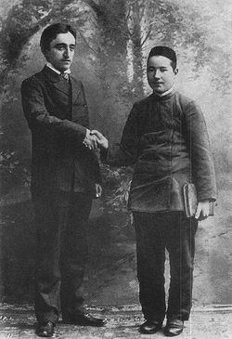
Камил Мотыйгый белән яшь Тукай, якынча 1905 ел
Тукай барып урнашкан нигез Казан артыннан була: апасы Газизә, җизнәсе Галиәсгар Госманов. Бу вакытта Уральск шәһәрендә өч мәдрәсә булган: «Мотыйгыя», «Рәкыйбия» һәм «Гайния». Җизнәсе Тукайны «Мотыйгыя»га урнаштыра. Мондагы тормыш яшь Габдулланың рухына зур тәэсир ясый. Мәдрәсәдә әдәби рух бик көчле була, мәдрәсә хуҗасы Мотыйгулла хәзрәтнең өендә рояль тора. Тукай аның улы Камил белән тиз дуслаша. Камил исә — европача тәрбияле, Коръән Хафиз (яттан белүче), җырчы, соңгы модада киенә, урысчаны яхшы белә, гарәпчәне «су урынына эчә»...
Белемгә сусаган Тукай параллель рәвештә өчьеллык урыс мәктәбенә кереп укый башлый. Мәдрәсәдә гарәп, төрек, фарсы телләрен бик яхшы үзләштергән малай кинәт кенә урыс һәм Аурупа әдәбияты дөньясына чума.
1905 ел революциясе дулкыннары Уральскига килеп җиткәндә, Тукайга 19 яшь була. Уральск халкы тарихта беренче мәртәбә ачыктан-ачык Беренче май демонстрациясен уздыра. Аннан җәй уртасында, көздә тагын берничә мәртәбә халык җыелышлары булып ала. Замандашларының сөйләвенә караганда, халык демонстрациясен куып таратканда, Тукайның җилкәсенә жандарм офицерының камчы очы да эләгә.
Революция биргән мөмкинлекләрдән файдаланып, Камил Мотыйгый «Уралец» дигән газета нәшриятын типографиясе белән сатып ала. Тукайның тормышында яңа этап башлана, һәм ул типографиягә наборщик булып эшкә урнаша. Уральск большевиклары бу типографияне революцион листовкалар тарату өчен файдаланалар. Ихтимал, шулар йогынтысындадыр, Тукай 1905–1907 елларда бик кыю публицистик мәкаләләр белән чыгыш ясый. Уральск төбәгендәге кадимчеләр, байларны тәнкыйть итә, тынгысыз журналист буларак таныла.
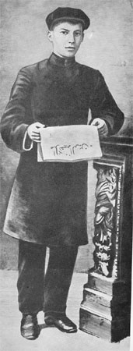
1907 ел
Җаек — шагыйрьнең журналист һәм шагыйрь буларак канат ныгыткан урыны. 1905 елның сентябрендә үк аның «Әл-гасрел җәдид» журналының реклама җыентыгында шигырьләре басыла. Ноябрьдә «Фикер» газетасы чыга башлый. Бераздан «Әл-гасрел җәдид» күренә. Тукай инде монысында фактик редактор. Хыялда сатирик журнал чыгару. 1906 елның июнендә анысы да («Уклар») дөнья күрә. Монда да фактик редактор — Тукай. Кыскасы, ул үз диңгезенә чума. Типографиядә кунып-төнеп эшли, берөзлексез шигырь, мәкалә яза, тәрҗемә итә. Уральск шагыйре Габдулла Тукайны инде Казанда, Ырынбурда, Петербургта яхшы беләләр.
Әмма туган туфрак шагыйрьне Казанга тарта. Сигез яшендә калдырып чыгып киткән Казан шәһәре аңа белем учагы, мәдәният учагы булып күренә һәм Уральскида язган «Пар ат» шигырендә аның инде рухы белән Казанда яши башлаганлыгы күренә.

